python básico

print ("Hello world") // exibir no console

nome_da_variavel = input('MENSAGEM') // escrever (Read) no terminal //OBS: o dado vira string

ou

nome_da_variavel = Tipo de dados(input("MENSAGEM")) // escrever (Read) no terminal com um tipo espe

Tipo de dados(nome_da_variavel) // converter o tipo de dado EXP: int(salário)

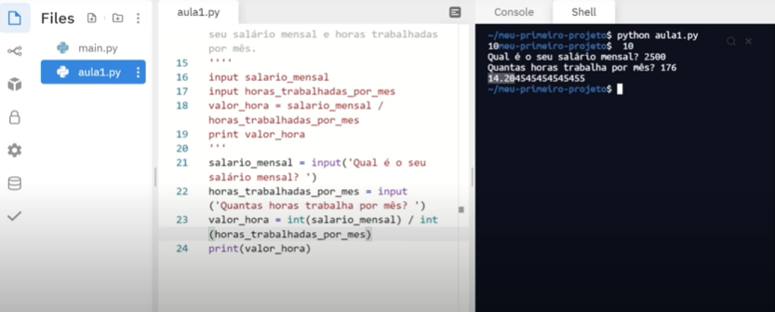

if UMA CONDICAÇÃO QUE DESEJA:

o que deseja executar

elif OUTRA CONDIÇÃO DESEJADA:

o que deseja executar

else:

o que deseja executar

//condicional

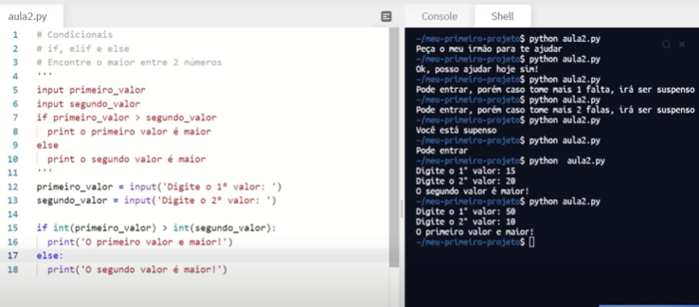

for variavel1 in variavel2: //pode usar função também

o que executar

exp

for item in range (1,11):

print(item)

// RESULTADO: 1 2 3 4 5 6 7 8 9 10

// Explicação: a função range é (onde começa, ir até sem execução)

for item in range (1,11,2):

print(item)

//RESULTADO: 1 3 5 7 9

// Explicação: é um plus, (onde começa, ir até sem execução, salto nas execuções (no exemplo executo 1,pula,3 pois 2º vai aparecer))

nomes1 = ['a','b','c']

for nome2 in nomes1:

print(nome2)

//RESULTADO: a b c

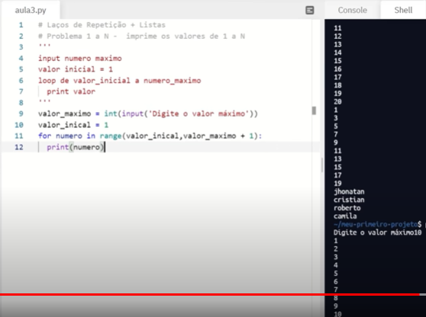

Exp: na função range vai ser executado o 1, até o valor digitado + 1 (pois tem que calcular os pós ultimo).

x = [1, '2', true]

print(x[indice]) // (x[0]) => 1

print(x.index('valor procurado')) // (x.index('2')) => 1

for y in x:

print(y)

//exibir todos no array

